КОЛЕУС
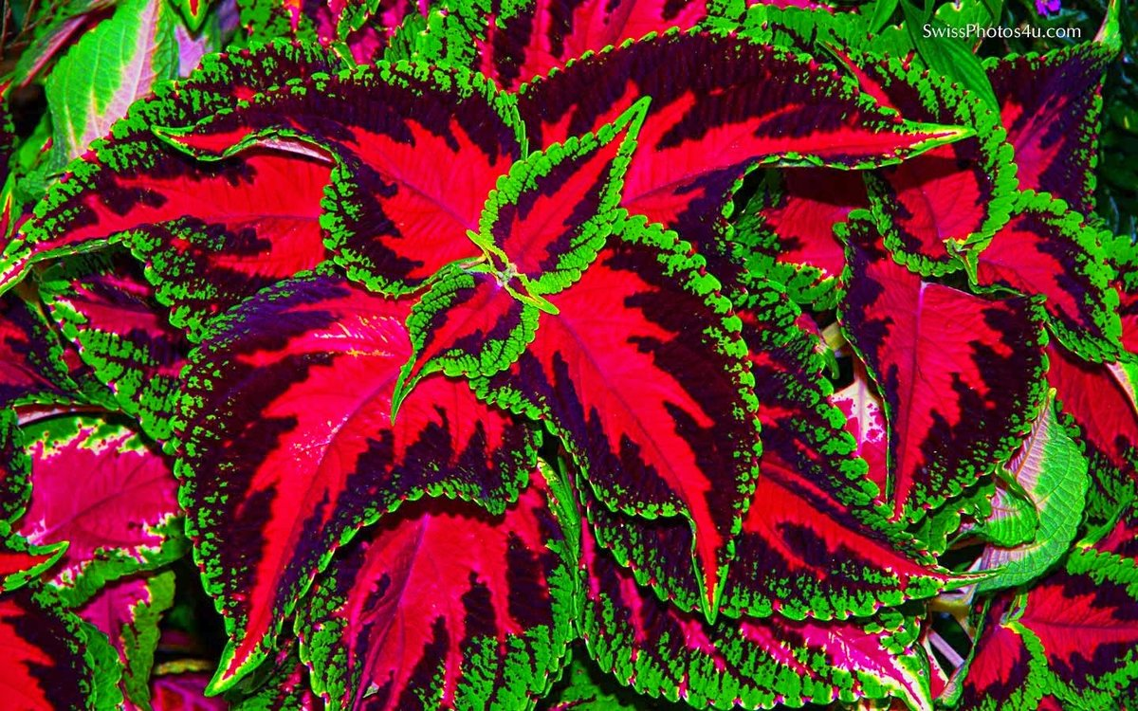


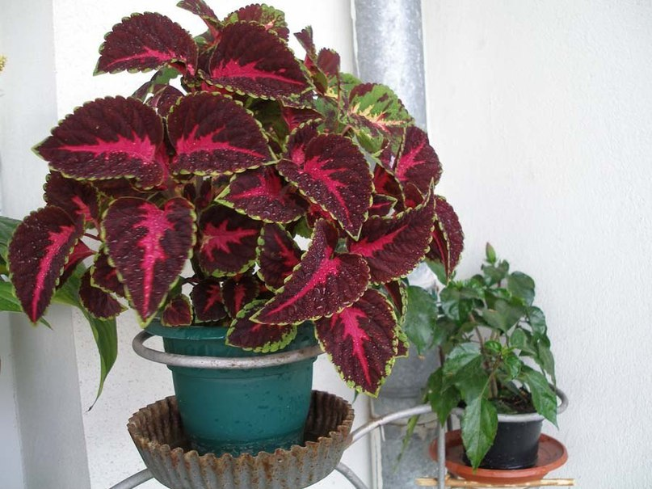

Колеус – это растение, которое можно выращивать как в комнатных условиях, так и на клумбе на приусадебном участке. Его яркие пестрые листья очень декоративны, цветки хоть и не представляют большой ценности, но у некоторых сортов обладают приятным ароматом.
Колеус, как правило, размножают двумя способами – семенами и черенками. Оба способа достаточно простые и под силу даже начинающим цветоводам.
Правила выращивания и ухода
Требования к освещению. Колеус – растение светолюбивое, однако прямые палящие солнечные лучи не желательны, так как при слишком ярком освещении листья теряют яркость, становятся бледными. Поэтому, высаживая растения на приусадебном участке, лучше выбирать слегка притененные участки. А для колеусов, выращиваемых в комнатных условиях, подойдут окна, выходящие на восток или на запад.
Требования к почве. Колеус не требователен к составу почвы. Он прекрасно растет в обычной, садовой почве, в дерновой, в листовой.
Правила полива. Колеус нуждается в регулярном поливе. Почва не должна слишком пересыхать. Кроме того, желательно время от времени опрыскивать растения чистой водой, лучше в вечернее время. В зимний период полив немного сокращают – почву увлажняют тогда, когда подсохнет ее верхний слой.
Правила размножения. Легче всего размножать колеусы семенами. Чтобы получить здоровые молодые растения, готовые к высадке в грунт, семена нужно высевать в марте.
Вопросы:
- Где можно выращивать колеус?
- Какими способами размножается колеус?
- В какой почве растет колеус?
- Чем размножают колеусы?
- Какое растение колеус?
Пальчиковая игра «Комнатные растения»
На окно скорее глянь:
Здесь у нас цветет герань. (Сгибают пальцы в кулачок, начиная с мизинца.)
А здесь красавец колеус,
Амариллис рядом с ним.
Фуксия, бегония
Мы все названья помним! (Раскрывают ладошку)
Мы взрыхлим цветы, польем, (Пошевеливают опущенными вниз пальцами) Пусть подрастают день за днем! (Обе ладошки соединяют «бутоном»,
поднимают над головой и раскрывают «цветком»)

